RELACIONES ESPACIALES
TEMA 1 LOG. MATEMATICO

DESCARGAMATEMATICAS.COM 1º PRIMARIA

- DELANTE DE...... DETRÁS DE.......
COLOREA a la niña que está delante del señor y encierra a la niña que está detrás del señor.
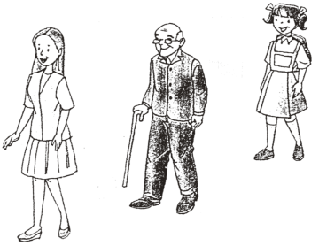
- ENCIMA DE ...... DEBAJO DE .......
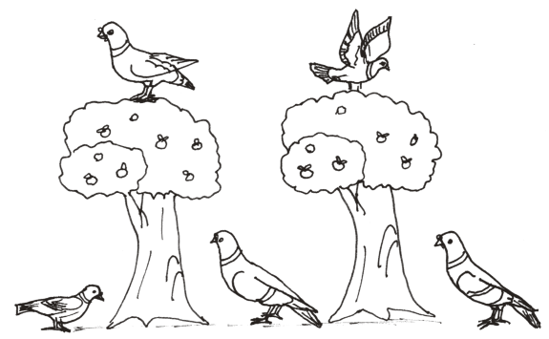
COLOREA de amarillo las palomas que están encima de los árboles y de azul las que están debajo.

- CERCA DE ............. LEJOS DE ...........
COLOREA la zanahoria que está más cerca al conejo y encierra la que está más lejos.
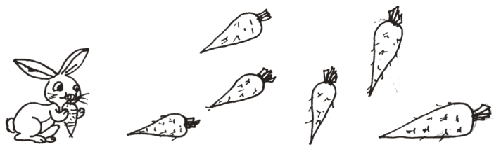

- IZQUIERDA Y DERECHA
COLOREA los animales que están a la derecha del niño. PINTA de rojo el brazo derecho y de amarillo el brazo izquierdo del niño.
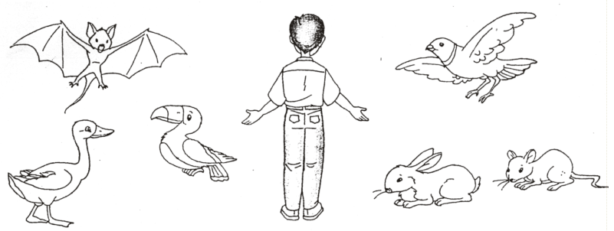
- COLOREA de rojo las huellas dejadas por pies derechos y de azul las huellas dejadas por pies izquierdos.
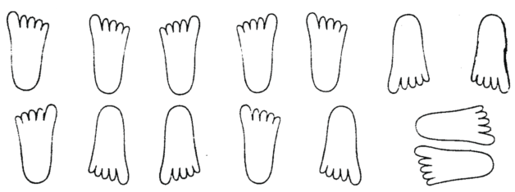
- ENCIERRA los estudiantes que tienen levantada la mano izquierda.
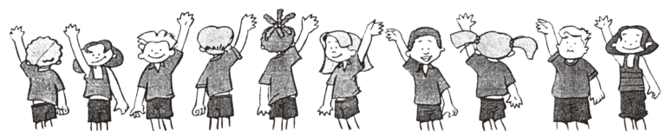
- COLOREA de amarillo las huellas dejadas por manos derechas y de rojo las huellas dejadas por manos izquierdas.
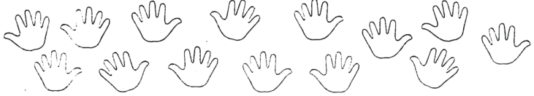

NOCION DE CANTIDAD
- MUCHOS POCOS
DIBUJO
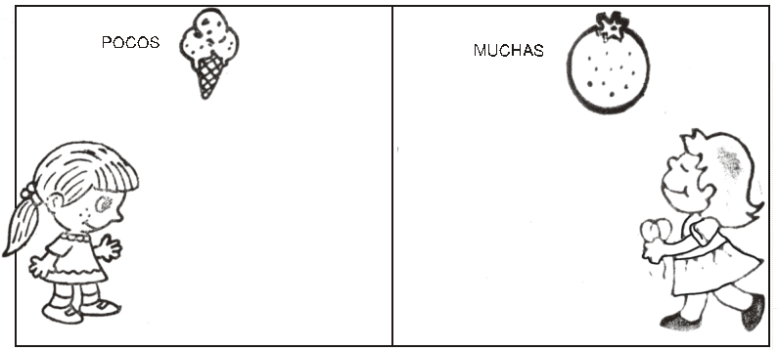

- TODOS - ALGUNOS - NINGUNO
PINTA para que se cumpla lo que dice cada niño.
